**TEMAT: WYŚWIETLACZ LCD**

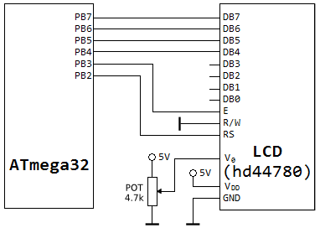

Rys 1. Schemat podłączenia wyświetlacza LCD do mikrokontrolera ATmega32.

**Zadanie 1**

Napisać program, który wyświetli w dwóch liniach tekst dłuższy niż 20 znaków.

*Uwaga:* W zadaniu należy wykorzystać komendę przejścia do nowej linii (odpowiednie ustawienie adresu w pamięci DDRAM – tabele 1,2).

**Zadanie 2**

Napisać program, który w pierwszej linii wyświetlacza wyświetli:

1. Imię i nazwisko (zaczynając z lewej),
2. animację złożoną z trzech własnych symboli (5x8 pkt) na jej końcu (z wykorzystaniem przerwania od Timera 0, odstęp czasowy 400ms).

W tym celu należy:

1. Zdefiniować własne symbole (np. w tablicy dwuwymiarowej 3x8).
2. Zapisać symbole w pamięci CGRAM (z wykorzystaniem pętli), przy czym w celu dokonania zapisu pojedynczego wiersza symbolu należy:

* w trybie przesyłania komend ustawić odpowiedni adres pamięci CGRAM,
* w trybie przesyłania danych wysłać wybrany wiersz symbolu.

1. *dodać obsługę 2 przycisków, które powodować będą włączenie/wyłączenie animacji (wykorzystać przerwanie zewnętrzne).

Tabela 1. Opis rozkazów sterownika wyświetlacza LCD

|  |  |  |  |  |  |  |  |  |  |  |  |
| --- | --- | --- | --- | --- | --- | --- | --- | --- | --- | --- | --- |
| **Rozkaz** | **Kod rozkazu** | | | | | | | | | | **Funkcja** |
| **RS** | **RW** | **DB7** | **DB6** | **DB5** | **DB4** | **DB3** | **DB2** | **DB1** | **DB0** |
| Clear display | 0 | 0 | 0 | 0 | 0 | 0 | 0 | 0 | 0 | 1 | Czyszczenie wyświetlacza |
| Cursor home | 0 | 0 | 0 | 0 | 0 | 0 | 0 | 0 | 1 | X | Ustawienie kursora w pozycji 0,0 |
| Entry mode set | 0 | 0 | 0 | 0 | 0 | 0 | 0 | 1 | I/D | S | Określenie trybu pracy kursora i okna wyśw. |
| Display On/Off | 0 | 0 | 0 | 0 | 0 | 0 | 1 | D | C | B | Wł./wył. wyświetlacza |
| Cursor/display shift | 0 | 0 | 0 | 0 | 0 | 1 | S | R | x | x | Przesuwanie kursora |
| Function set | 0 | 0 | 0 | 0 | 1 | DL | N | F | x | x | Tryb pracy wyświetlacza |
| CGRAM set | 0 | 0 | 0 | 1 | Adres pamięci CGRAM | | | | | | Ustawienie adresu w CGRAM |
| DDRAM set | 0 | 0 | 1 | Adres pamięci DDRAM | | | | | | | Ustawienie adresu w DDRAM |
| Busy flag read | 0 | 1 | BF | Adres pamięci CGRAM lub DDRAM | | | | | | | Odczyt flagi zajętości |
| Data write | 1 | 0 | Zapisywany bajt danych | | | | | | | | Zapis znaku |
| Data read | 1 | 1 | Odczytywany bajt danych | | | | | | | | Odczyt znaku |
| I/D = 1 – inkrementacja adresu znaku (przesunięcie w prawo)  I/D = 0 – dekrementacja adresu znaku (przesunięcie w lewo)  S = 1 – przesunięcie zawartości okna po wpisaniu znaku  S = 0 – przesunięcie kursora po wpisaniu znaku  D = 1/0 – włączenie/wyłączenie wyświetlacza  C = 1/0 – włączenie/wyłączenie kursora  B = 1/0 – włączenie/wyłączenie migania kursora  R = 1/0 – kierunek przesuwu kursora w prawo/lewo  DL = 1 – interfejs 8-bitowy  DL = 0 – interfejs 4-bitowy  N = 1 – wyświetlacz dwuwierszowy  N = 0 – wyświetlacz jednowierszowy  F = 1 – rozmiar znaku 5x10 punktów  F = 0 – rozmiar znaku 5x8 punktów  BF = 1/0 – odczyt flagi zajętości (moduł zajęty/możliwe kolejne operacje)  x – wartość dowolna | | | | | | | | | | | |

Tabela 2. Adresy pamięci DDRAM dla kolejnych pozycji wyświetlacza 2x16.

|  |  |  |  |  |  |  |  |  |  |  |  |  |  |  |  |  |
| --- | --- | --- | --- | --- | --- | --- | --- | --- | --- | --- | --- | --- | --- | --- | --- | --- |
|  | Kolumny LCD | | | | | | | | | | | | | | | |
| Wiersze LCD | 00 | 01 | 02 | 03 | 04 | 05 | 06 | 07 | 08 | 09 | 0A | 0B | 0C | 0D | 0E | 0F |
| 40 | 41 | 42 | 43 | 44 | 45 | 46 | 47 | 48 | 49 | 4A | 4B | 4C | 4D | 4E | 4F |

Tabela 3. Sposób definicji własnych znaków.

|  |  |  |  |  |  |  |  |  |  |
| --- | --- | --- | --- | --- | --- | --- | --- | --- | --- |
| **Dane**  **DDRAM** | **Adres**  **CGRAM** | **Dane CGRAM** | | | | | | | |
| **7** | **6** | **5** | **4** | **3** | **2** | **1** | **0** |
| **0x00** | **0x00** | * | * | * | 0 | 0 | 0 | 1 | 0 |
| 0x01 | * | * | * | 0 | 0 | 1 | 0 | 0 |
| 0x02 | * | * | * | 0 | 1 | 1 | 1 | 0 |
| 0x03 | * | * | * | 1 | 0 | 0 | 0 | 1 |
| 0x04 | * | * | * | 1 | 0 | 0 | 0 | 1 |
| 0x05 | * | * | * | 1 | 0 | 0 | 0 | 1 |
| 0x06 | * | * | * | 0 | 1 | 1 | 1 | 0 |
| 0x07 | * | * | * | 0 | 0 | 0 | 0 | 0 |
| **0x01** | **0x08** | * | * | * | 0 | 0 | 0 | 1 | 0 |
| 0x09 | * | * | * | 0 | 0 | 1 | 0 | 0 |
| 0x0A | * | * | * | 0 | 1 | 1 | 1 | 0 |
| 0x0B | * | * | * | 1 | 0 | 0 | 0 | 0 |
| 0x0C | * | * | * | 0 | 1 | 1 | 1 | 0 |
| 0x0D | * | * | * | 0 | 0 | 0 | 0 | 1 |
| 0x0E | * | * | * | 1 | 1 | 1 | 1 | 0 |
| 0x0F | * | * | * | 0 | 0 | 0 | 0 | 0 |

**Funkcje wymagane do obsługi wyświetlacza:**

*Wysłanie znaku (bajtu)* – funkcja z argumentem typu char

1. Ustawienie linii ENABLE (E).
2. Wysłanie 4 starszych bitów danych.
3. Potwierdzenie wysłania (wyzerowanie linii E).
4. Powtórzenie operacji 1-3 dla 4 młodszych bitów.
5. Odczekanie ok. 50 us.

*Czyszczenie wyświetlacza* – funkcja bez argumentów

1. Wykonanie rozkazu Clear display w trybie wysyłania komend (stan niski na RS).
2. Odczekanie na wyczyszczenie ekranu (zgodnie z dokumentacją, min. 1.64ms).

*Inicjalizacja wyświetlacza* – funkcja bez argumentu

1. Wstępne ustawienia portu.
2. Realizacja algorytmu inicjalizacji dla trybu 4-bitowego, zgodnie z rysunkiem 2:
   1. odczekanie 15ms (stabilizacja napięcia zasilania),
   2. trzykrotne ustawienie trybu pracy na 8-bitowy (można zrealizować w pętli, czas oczekiwania min. 4.1ms),
   3. ustawienie interfejsu na 4-bitowy,
   4. określenie liczby linijek wyświetlacza i rozmiaru znaków,
   5. wyłączenie wyświetlacza,
   6. wyczyszczenie wyświetlacza,
   7. określenie trybu pracy kursora i okna wyśw.,
   8. włączenie wyświetlacza.

*Uwaga:* należy pamiętać, aby przy wysyłaniu komend bit RS miał wartość 0.

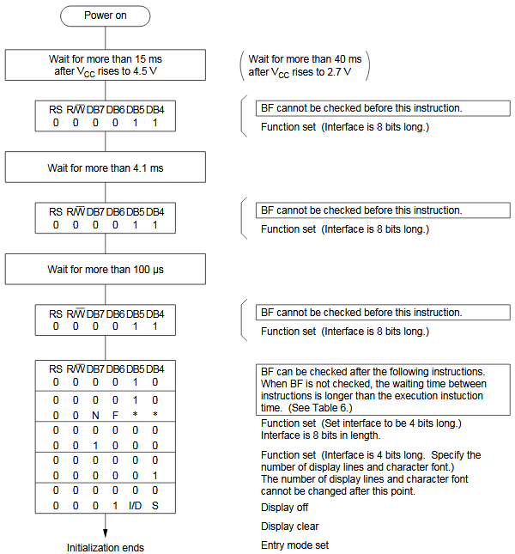

Rys. 2. Algorytm inicjalizacji wyświetlacza w trybie 4-bitowym.